LJUNGANDALENS KONSTFÖRENING 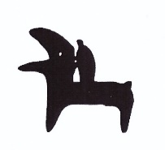

Inbjudan till Ljungandalens Konstförenings årsmöte
Lokal: MEDBORGARHUSET ÅNGE, sal GILLET
Tid: LÖRDAG den 25 mars 2023 kl 14.15

Dagordning
- Mötets öppnande
- Godkännande av kallelse och dagordning
- Val av ordförande och sekreterare för årsmötet
- Val av två justerare
- Röstlängd, val av rösträknare
- Styrelsens verksamhetsberättelse
- Föredragning av kassarapport
- Revisorernas berättelse
- Fråga om ansvarsfrihet för styrelsen
- Val av ordförande
- Val av styrelseledamöter och ersättare
- Val av revisorer och ersättare
- Val av valberedning
- Fastställande av årsavgift för år 2024
- Övriga frågor
- Avslutning av mötet

Innan mötet vidtar lättare måltid och efter mötet sker utlottning av konstverk på 2022 års medlemskap.

OBS! Vänligen anmäl deltagande via sms till Ewa 070 265 03 22 senast den 22 mars 2023.
Hjärtligt välkomna!
Styrelsen för Ljungandalens Konstförening/genom Ewa B Johansson, ordförande

